今日动态
2023.3.28周二 晴
记录人：黄老师
※晨间来园篇
今日来园人数：28人。
今天我班幼儿都早早来园，喝完牛奶后选区域，非常棒！
※区域游戏篇
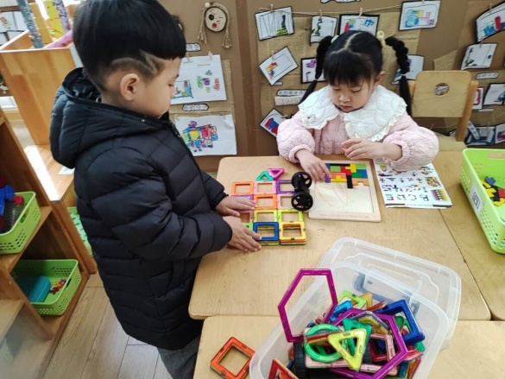 | 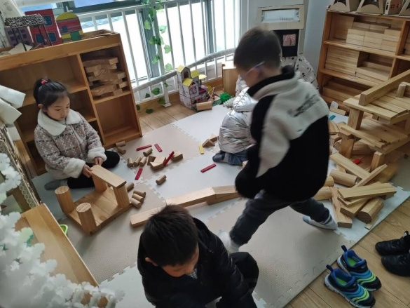
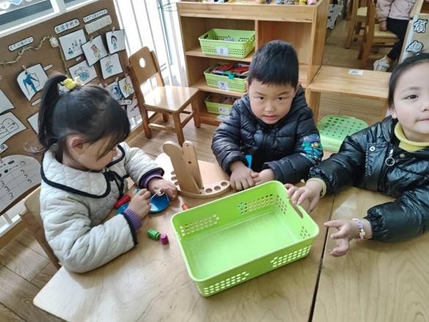 | 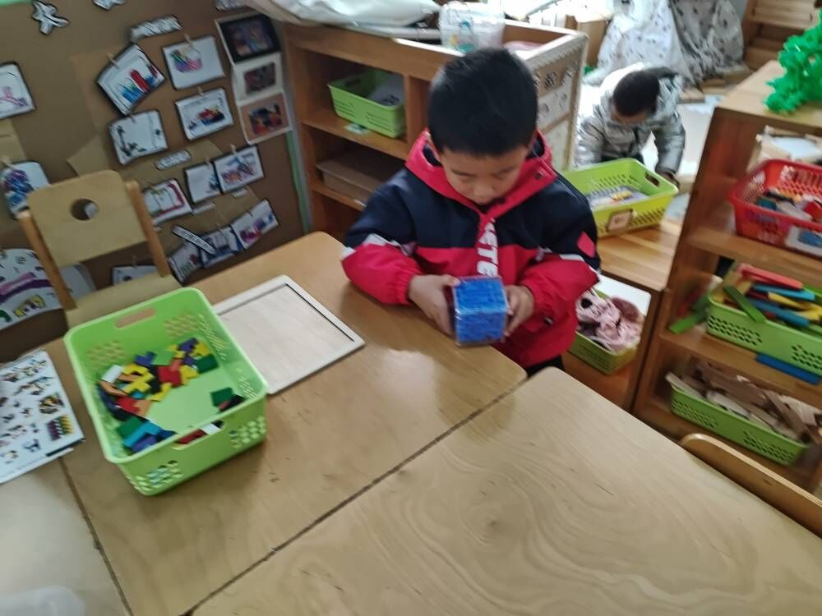
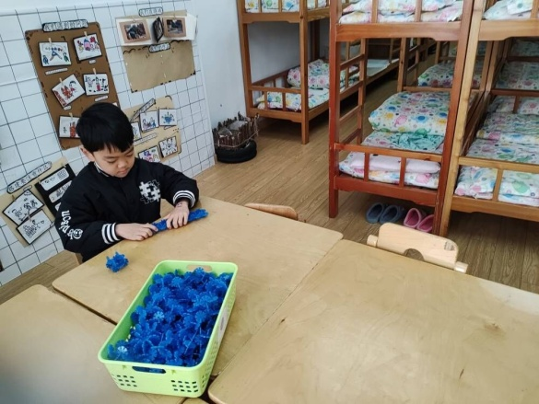 | 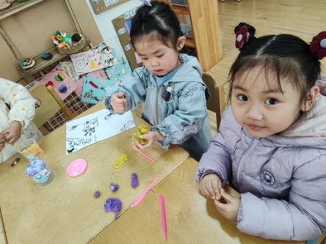

※集体活动篇
语言:竹篱笆与牵牛花
《竹篱笆和牵牛花》是一则情节生动、情感丰富的故事，故事主要讲述了竹篱笆在帮助牵牛花的过程中，各自经历了由难过到高兴的情感体验，从中竹篱笆明白了帮助别人就是帮助自己的道理。本次活动通过欣赏、交流感知故事中竹篱笆和牵牛花这两个生动的形象，激起幼儿之间互帮互助的快乐情感。

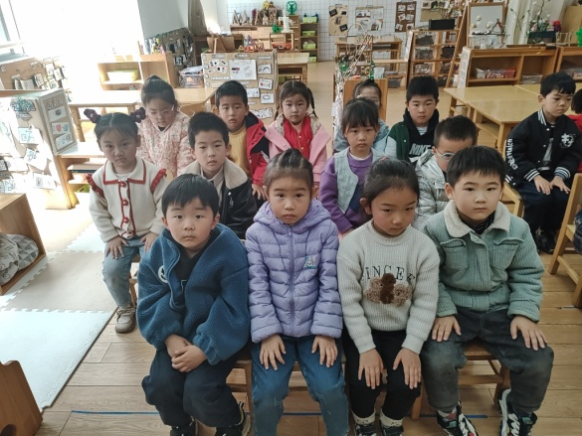 | 